Протидіємо насиллю та булінгу!
На жаль, люди не завжди вміють мирно розв’язувати конфлікти. Наприклад, у школі трапляються сварки, бійки, штовхання. Це — приклади насилля. Інколи бувають випадки переслідування однієї людини з боку іншої. Часто це відбувається за участі групи осіб. Таке явище називають цькуванням або булінгом (від англ. to bully — задиратися, знущатися).

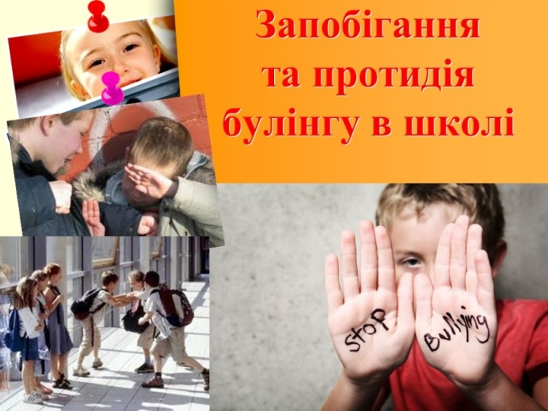

Ознаками булінгу є приниження, глузування, залякування, ігнорування — тобто все, що ображає гідність людини.
Знущання заподіює людині біль, який неможливо виправити. Якщо ви стали свідком булінгу чи його жертвою, обов’язково постарайтеся припинити це, а коли не виходить — повідомте дорослим.

Ваші кроки при виявленні боулінгу:
- Розкажіть дорослим, яким ви довіряєте.
- Зверніться до шкільного психолога.
- Разом із рідними зверніться до адміністрації школи або в поліцію.

Наслідки шкільного насилля. Жертви булінгу переживають важкі емоції – почуття приниження і сором, страх, розпач і злість.
Булінг вкрай негативно впливає на соціалізацію жертви, спричиняючи: - неадекватне сприймання себе
– занижену самооцінку, комплекс неповноцінності, беззахисність; - негативне сприймання однолітків
– відсторонення від спілкування, самотність, часті прогули у школі;
- неадекватне сприймання реальності – підвищену тривожність, різноманітні фобії, неврози;
- девіантну поведінку – схильність до правопорушень, суїцидальні наміри, формування алкогольної, тютюнової чи наркотичної залежності.
Як впоратися з булінгом?
- Ігноруйте кривдника. Якщо є можливість, намагайтесь уникнути сварки, зробіть вигляд, що вам байдуже і йдіть геть. Така поведінка не говорить про боягузтво, а навпаки, іноді зробити це набагато складніше, ніж дати волю емоціям.
- Використайте гумор. Цим ви можете спантеличити кривдника/кривдників, відволікти його/їх від наміру дошкулити вам.
- Стримуйте гнів та злість. Адже це – саме те, чого домагається кривдник. Говоріть спокійно і впевнено, покажіть силу духу.
- Не вступайте в бійку. Кривдник тільки і чекає приводу, щоб застосувати силу. Чим агресивніше ви реагуєте, тим більше шансів опинитися в загрозливій для вашої безпеки і здоров’я ситуації.
- Не соромтеся обговорювати. Такі загрозливі ситуації з людьми, яким ви довіряєте. Це допоможе вибудувати правильну лінію поведінки і припинити насилля.
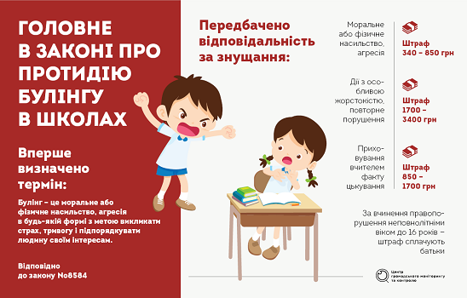
У ситуації булінгу є три сторони:агресор, жертва та свідки.
- Агресор – це особа, або група, що принижує та цькує;
- Жертва – це особа, яка зазнає цькування
- Активні чи пасивні спостерігачі – це свідки булінгу, які є пасивними співучасниками, або байдужими спостерігачами або ж захищають жертву.
Що робити, коли ви є свідком булінгу?
- Втрутитися і припинити цькування – булінг не слід ігнорувати.
- Зайняти нейтральну позицію в суперечці.
- Пояснити, які саме дії ви вважаєте булінгом і чому їх варто припинити.
- Якщо булер встиг піти до того, як втрутилися дорослі – допоможи потерпілому, будь поруч.
- Повідомити керівництво навчального закладу про ситуацію, що склалася , щоб припинити цькування.

«Подолання насильства щодо дитини: координація дій»
Не мовчи! Не залишайся на одинці з проблемою! Звернись до вчителя, шкільного психолога, поговори з батьками.
